

**Recuperatorio del 2do Parcial**

**DISEÑO DE SISTEMAS – INGENIERIA INFORMATICA**

**Primer Cuatrimestre 2014**

**Nombre y Apellido:**

**DNI:**

|  |  |  |  |  |  |  |  |
| --- | --- | --- | --- | --- | --- | --- | --- |
| TEORIA | 1 | 2 | | 3 | 4 | 5 | 6 |
| PRACTICA | 1 | | 2 | | 3 | | |

TEORIA:

1. Explique la utilidad de aplicar el patrón Abstract Factory o Fábrica Abstracta mediante un ejemplo.
2. Explique cómo funciona el patrón de arquitectura MVC (Model View Controller)
3. Explique que son y cómo se relación las cuatro Ps que resultan claves para la Gestión de Proyectos de Software.
4. Explique gráficamente las diferentes estructuras que se pueden representar mediante las Redes de Petri.
5. Explique qué es Reingeniería de Software y cuál es el Modelo de Reingeniería de Software propuesto por R.Pressman.

PRACTICA 1:

Se desea diseñar el software para operar el nuevo modelo de reloj IronMan V800. Se trata de un dispositivo de última generación que ayudará a deportistas de todo tipo a definir y monitorear sus planes de entrenamiento para progresar según las metas pre-establecidas.

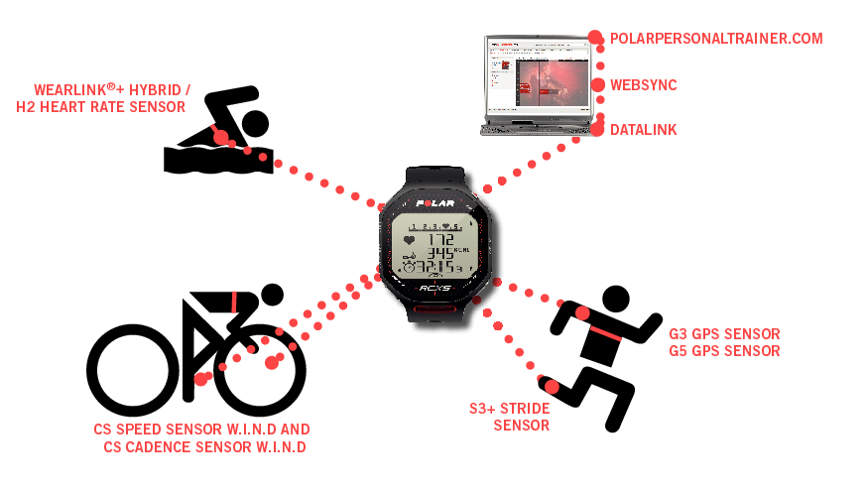

|  |
| --- |
| Operando en modo Entrenamiento y gracias a los diferentes sensores con los cuales podrá interactuar el IronMan V800 (Sensor de Frecuencia Cardíaca, GPS, Sensor de Cadencia/Pedaleo, Sensor de Velocidad y Sensor de Zancada) se podrá analizar la performance de cada deportista en detalle.  El IronMan V800 viene pre-configurado para las siguientes disciplinas: Natación, Carrera y Ciclismo pero se podrán adicionar nuevas según la necesidad del usuario.  Sus sensores y software actúan en conjunto permitiendo la detección y registro de los pulsos cardíacos del atleta (máximo nivel, mínimo y promedio), la distancia alcanzada, el trayecto recorrido, la velocidad de marcha (máxima y promedio por hora) y la distancia y frecuencia de Zancada. Asimismo, en base a la edad, peso y condición física del usuario, determinará el consumo calórico y el porcentaje de grasas quemadas durante cada sesión de entrenamiento.  Mediante señales sonoras y mensajes en pantallas, el dispositivo deberá alertar al deportista respecto de diferentes alarmas configurables, como ser: nivel cardiaco máximo alcanzado, velocidad mínima/máxima, tiempo de entrenamiento alcanzado, nivel de calorías quedamas alcanzado, etc. |

Asimismo, el IronMan V800 será capaz de sincronizarse con cualquier computador que cuente con la aplicación correspondiente permitiendo subir al web site IronManSportWatch.com, toda la información registrada de cada sesión de entrenamiento.

Se solicita:

1.1 - Realizar el DFD en Tiempo Real (Nivel 1)

1.2 - Realizar un DTE representativo

1.3 - Realizar la Red de Petri que contemple la sincronización entre el Reloj y todos los sensores.